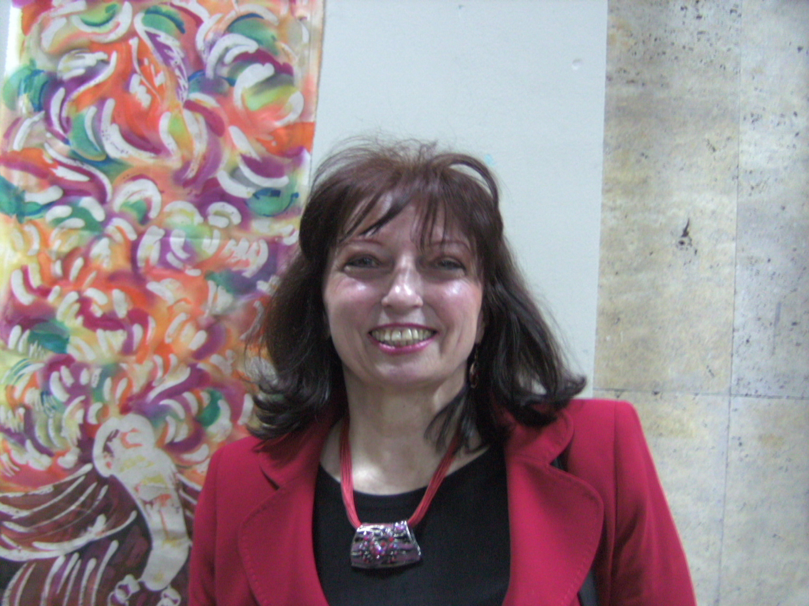Културните ценности на Националния исторически музей в контекста на Europeana

ст. н. с. д-р Цветана Кьосева, и.д. директор на Националния исторически музей)

Единният информационен интернет-масив Europeana, представляващ едновременно он-лайн библиотека, архив и музей предоставя огромни възможности на България за популяризация на своето уникално и богато културно наследство. Колко са страните в Европа, които могат да се похвалят, че на тяхната територия се намират артефакти от няколко цивилизации? България, в това отношение, е нещо изключително. По нашите земи непрекъснато се откриват следи от цели седем цивилизации – праисторическата, античната гръцка цивилизация, тракийската цивилизация, римската, византийската, българската (с нейните два клона – прабългарската и славянската), и османската цивилизации. Част от артефактите от тези цивилизации ни доближават до другите страни от обединена Европа, а друга част – представляват онази особена категория, която оформя спецификата на културната ни идентичност.
Участието ни в най-мащабния културен проект на обединена Европа безспорно е повече от необходимо, и в това, всички ние, тук присъстващите сме убедени. И в същото време, статистиката отчита, че българското съдържание в Europeana е само 0.1 %. Изоставането от останалите европейски държави е повече от очевидно, но при добра организация и достатъчно финансиране то може да бъде преодоляно.
Известно е, че за да бъде поставен един артефакт в масива на Europeana, на първо място той трябва да бъде подготвен (дигитализиран) в съответствие с установените стандарти на продукта и с изискванията за метаданните за специфичните обекти. Т. е., процесът на дигитализация е първата необходима стъпка, за да може България да се включи успешно в Europeana. Проблемите на дигитализацията бяха разисквани на първата международна конференция „Необходими стъпки за интегриране на България в европейското начинание „Еуропеана”, проведена по инициатива на члена на Европейския парламент г-н Емил Стоянов през април т. г. Резултатите от конференцията показаха, че дигитализацията на артефактите от културното ни наследство като цяло е в зачатъчно състояние – най-напред са големите библиотеки, а другите културни институции, притежатели на артефакти – музеите, архивите и някои институти – изостават значително.
Тъй като на първата конференция, с едно единствено изключение от Пловдив, не присъстваха представители на музейните институции в страната, най-напред ще дам информация за състоянието на дигитализацията в тях, на базата на ситуацията в най-големия български музей – Националния исторически музей в София.
НИМ е създаден през 1975 г., след като редица големи други музеи като Националния природонаучен, Националния археологически, Националния военноисторически, Националния етнографски, Националната художествена галерия и Музея за история на София вече са заели музейното пространство и бяха обединили във фондовете си огромен масив от разнообразни артефакти. Независимо от това, за период от около 35 години, НИМ успя да натрупа най-големия фонд – над 650 000 експонати (значителна част от тях са движими културни ценности (ДКЦ) с категория световно и с национално значение), обединени в 35 колекции – археология, стари ръкописи, икони, църковна утвар, оръжие, ордени и медали, печати, етнография, документи, снимки – артефакти от всички видове и всички епохи. Богатствата на музея са известни не само в България – той притежава редица уникати като значителна част от тракийските златни съкровища, ценни икони, църковна утвар и др. С право те се нареждат сред емблематичните за страната артефакти, представляващи своеобразната й „визитка” и съставляващи неизменна част от много български представителни изложби в чужбина. През 90-те години на миналия век, във фондовете на НИМ се вляха и културно-историческите ценности на закритите политически музеи като Националния музей на революционното движение и Националния музей на българо-съветската дружба. Болшинството от техните експонати съставляват т. нар. „червена колекция” на НИМ, към която има голям интерес в чужбина.
Но НИМ притежава не само движими културни ценности. От началото на първото десетилетия на нашия век, към НИМ, в качеството на филиали, бяха причислени и редица недвижими културни ценности (НКЦ) с категория световно и национално значение, като например Боянската църква, църквата „Св. Теодор Тирон и Св. Теодор Стратилат” в с. Добърско, Земенския манастир, църквата „Св. 40 мъченици” във В. Търново и параходът „Радецки”. По този начин НИМ се оформи като единен национален музеен комплекс с общо управление и методическо ръководство, в който „печелившите” структури на практика издържат по-малко печелившите, които обаче са твърде важни за страната. Ето защо считам, че нашият опит, нашето мнение и нашата роля в процесите на българското участие в Europeana, ще имат в бъдеще твърде важно значение.
Преди да съобщя какво е състоянието на дигитализацията на културно-историческите ценности в НИМ, трябва да посоча, че съществува огромна разлика в начина на дигитализация на плоски материали (книжнина) и обемни такива, на движими и недвижими културни ценности. Това се отнася и за техниката, която ще се използва, в това число и такава за 3D заснемане.
Състоянието на дигитализацията в НИМ е такова, че в общи линии не можем да бъдем посочени за пример. От общо 650 000 експонати във фондовете ни, са дигитализирани едва 50-60 000, при това дигитализацията е била доста епизодична. Всъщност става дума преди всичко за електронно заснемане на експонати по повод участието им в международни и национални изложби, във връзка с подготовка на каталози на елитни колекции и др. За съхранението на дигиталната информация, към отдел „Фондове” в НИМ бе създаден сектор „Електронен архив”, снабден с необходимата сканираща и съхраняваща данни техника. За тези групи от ДКЦ са подготвени и пълни каталожни описания, които твърде лесно биха могли да се конвертират с изискванията за метаданни на Europeana. За целите на дигитализацията в музея бе разработен и вътрешен правилник, определящ кои обекти да бъдат дигитализирани приоритетно и с какво качество.
Дигитализирането на ДКЦ в НИМ извади на преден план и един друг важен проблем, (характерен не само за НИМ, но и за всички институции, притежаващи ДКЦ), който до днес неоснователно се пренебрегва – в тях е натрупан през годините огромен масив от фотодокументи, изработени по аналогов път (главно диапозитиви и негативи), които във всички случаи постепенно трябва да бъдат прехвърлени на електронен носител с оглед тяхното опазване и използване.
От четири години в НИМ по препоръка на Министерството на културата започна и електронно документиране на най-ценните колекции като монети, икони, такива от благородни метали и др. Тъй като обаче целта бе само идентификация на музейните обекти, параметрите и качеството на дигитализацията им едва ли би покрила стандартите на Europeana. Новият Закон за културното наследство (ЗКН) от 2009 г. и Наредбите на Министерството на културата към него, свързани с идентификацията на ДКЦ и формирането на фондовете на музеите, задължиха всички музеи, в това число и НИМ да извършват електронно заснемане на всички музейни обекти, които предстои да бъдат приети за постоянно в тях. Дигиталните изображения на тези обекти се поставят задължително в т. нар. „експертни заключения” за отделните обекти, чието изготвяне предшества процесите на юридическото им закрепване към съответния музей.
Малък опит, насочен директно към Europeana НИМ натрупа във връзка с участието си в троекта „Атена”, съвместно с Централната библиотека на БАН.
Причините за незадоволителното състояние на дигитализацията в НИМ и в почти всички български музеи са сходни с тези в другите институции, притежатели на ДКЦ: липса на генерална стратегия за дигитализацията; недостатъчен или липсващ финансов ресурс; неустановени единни параметри за качеството на дигитализирания обект и за метаданните към него (музеите използват различни международни стандарти за онлайн експониране: CIDOC CRM, Dublin Core и др.); липса на единен софтуер за обработката на данните, слаба техническа база, неподготвени кадри и др.
Преди две години дирекция „Музеи, галерии и изобразителни изкуства” предприе стъпки за създаване и внедряване на единен софтуер за всички музеи и галерии, с помощта на който да се обработват и съхраняват данните за културните ценности. С поредната политическа смяна на ръководителя на съответната дирекция и с поставянето пред него на нови приоритети в условията на икономическата криза – тази дейност замря.
Почти същото е положението и с дигитализацията на НКЦ, където са регистрирани само единични постижения. Задължение на Националния институт за недвижими културни ценности (бившия Институт за паметниците на културата) е да документира (да създаде национален регистър) на всички НКЦ с категория „световно” и „национално” значение. Повечето от тези обекти са снимани многократно. Не е ясно обаче дали дигиталните изображения съответстват на нуждите на Europeana.
От няколко години Институтът по изкуствознание към БАН започна мащабна акция по електронно документиране на стенописите в редица български църкви с категорията „световно” и „национално” значение като Боянската църква, църквите „Св. Йоан Богослов” в Земенския манастир, църквата, църквата” Св. Теодор Тирон и Св. Теодор Стратилат” в с. Добърско, Несебърските църкви, църквите във В. Търново, Пловдив и др.). Част от тези обекти са дигитализирани дори и триизмерно, като напр. Боянската църква. Повечето от НКЦ с категория „световно” и „национално” значение” са дигитализирани и по повод изработването на книги-турустически пътеводители. Дали обаче параметрите на дигитализацията им отговарят на стандартите на Europeana – дълбоко се съмнявам.
Ясно е, че дигитализацията на ДКЦ, НКЦ ще бъде един продължителен процес, който ще бъде неизменна част от дейността на българските музеи, архиви, библиотеки, специализирани институти и др. Както вече многократно беше изтъкнато, целият този процес се нуждае от ръководство и централизация, за да не протича изолирано и хаотично.
За да се справим със задачата да напълним Europeana с български артефакти и за да достигнем по-бързо искания резултат, преди всичко трябва да изработим Стратегията за българското съдържание в тази уникална библиотека-архив и музей. Безспорно, това е основата, без която не може да има никакви конкретни резултати.
Откъде да се тръгне? Най-важният проблем, свързан със Стратегията е да си изясним критериите, съгласно които ще подбираме обектите. Считам, че изходна база при подбора им трябва да бъде постановката за „културното наследство”. Има много определения на този термин. Ако обаче се разпрострем в терминологията, ще се загубим. Нека да приемем формулировката на „културно наследство” в българския ЗКН. Колкото и да е несъвършен законът в някои отношения, той все пак следва европейската практика и терминология. И така, съгласно чл. 2, ал. (1) от ЗКН, културното наследство обхваща нематериалното и материалното недвижимо и движимо наследство като съвкупност от културни ценности (КЦ), които са носители на историческа памет, национална идентичност и имат научна или културна стойност. Чл. 6 от същия закон дефинира какво точно е културното наследство – наземни, подземни и подводни археологически обекти и резервати; исторически обекти и комплекси; архитектурни обекти и комплекси; етнографски обекти и комплекси; образци на парковото изкуство и ландшафтната архитектура; природни ценности (образци); индустриално наследство; произведения на изящни и приложни изкуства; народни занаяти; документално наследство; аудио-визуално наследство; устна традиция и език; книжовни и литературни ценности; обичаи, обреди, празненства, ритуали и вярвания; музика, песни и танци; народна медицина; кулинарни и етноложки традиции; народни игри и спортове.
Тази най-обща дефиниция се доизяснява в други членове на ЗКН. Културните ценности в материалното културно наследство се разделят на ДКЦ и НКЦ. Те от своя страна могат да бъдат групирани по различни признаци като принадлежност към определен исторически период, към научната и културната област, към която се отнасят и др.
Нематериалното културно наследство също се подчинява на определени класификации, като социални обичаи, обреди и празненства; знания и обичаи, които се отнасят до природата и вселената; знания и умения, свързани с традиционните занаяти и др.
Ясно е, че в Europeana трябва да има обекти, свързани с всички видове от културното ни наследство, че е необходим механизъм за равностойно показване на обектите. Задължително обаче трябва да се изработят и допълнителни критерии за подбор, защото в противен случай ще изпаднем в излишна претовареност.
Тук ще си позволя да предложа някои критерии главно за ДКЦ и НКЦ. Задължително условия за включване на отделни обекти в Europeana е те да отговарят на общата категория „културна ценност”. Специалистите са наясно с критериите за определянето на един обект за „културна ценност”, колкото и разтегливи да са те по съдържанието си.
Културните ценности обаче са твърде много, и се налага да извършим допълнителен подбор.
В зависимост от културната и научната стойност и обществената значимост на културните ценности, те могат да бъдат причислени към няколко категории: КЦ със статут на световно богатство, на национално богатство, такива с местно значение и КЦ за сведение.
Тази категоризация естествено ни налага да поставим задължително в Europeana всички КЦ със световно значение. На първо място сред тях са артефактите, които ни доближават по-плътно до върховите постижения на европейската култура, колкото и условно да е това понятие. Като примери бих посочила артефактите от Варненския халколитен некропол (V-ІV хил. пр. хр., считан за свидетелство от първата цивилизация, зародила се в Европа), безспорната „визитка” на България – Панагюрското златно съкровище от края на ІV и началото на ІІІ в. пр. Хр. – най-красивият златен сервиз в света; Лондонското евангелие (Четвероевангелие на цар Иван Александър) от 1355-1356 г. и др. Що се отнася до НКЦ, списъкът естествено трябва да започне с Боянската църква, Ивановските скални църкви, Казанлъшка гробница и Мадарския конник, които са първите обекти, включени още в 1979 г. в списъка на ЮНЕСКО за световното културно наследство, и да завърши с всички други НКЦ под закрилата на тази световна организация като стария Несебър, Рилски манастир, гробницата в с. Свещари, Национален парк Пирин, Националния резерват Сребърна и безспорно с най-новото събитие – включването през 2005 г. на Бистришките баби в този уникален за България списък.
Поставянето на артефактите с категория „световно значение” в Europeana е безспорно. Какво се случва с тези с категория „национално значение” („национално богатство”). Те не са никак малко – не зная дали някой си е направил труда да ги преброи. Информация за НКЦ от тази категория се пази в Националния институт за недвижимите културни ценности. Списъкът може да се намери и в Интернет. Що се отнася обаче до ДКЦ, ситуацията е доста неясна. Такъв регистър би трябвало по ЗКН да се води в Министерството на културата, но засега той все още не съществува. Независимо от това специалистите могат да определят кои от обектите в тази категория заслужават да влязат в Europeana. На първо място тук трябва да бъдат включени българските шедьоври (mastеrpieces), или уникати от всички области на културата и изкуството и природни образци като църквата в Земенския манастир, произведения на Златю Бояджиев, уникални животински и растителни видове и др.
На второ място в категорията КЦ с национално значение трябва да се включат т. нар. емблематични КЦ . Става въпрос за два вида емблематични КЦ: такива, които макар и да са с национално значение, безспорно са съизмерими, или предхождат европейските образци. Списъкът на подобни обекти е твърде дълъг. В него с право биха включени такива артефакти като дарохранителницата от Дечанския манастир от 1626 г. – дело на Чипровски майстор, стенописите от Земенския манастир, най-ранният от които (ХІ в.) предхожда тези в Боянската църква; уникални ранни църковно-славянски ръкописи на пергамент от ХІ-ХІV в. (Енинския апостол, Добрейшовото евангелие), първата българска конституция от 1879 г. – (Търновската) и др. Европейската култура обаче е сбор от националните култури на отделните страни-членки. Ето защо към втората група емблематични КЦ трябва да се причислят онези, които характеризират най-точно историческото и културното развитие на България като Паисиевата история от 1762 г., уникални документи като напр. Акта за независимостта на България от 1908 г. и др.
За характеристика на процеси от историческото и културното развитие могат да бъдат поставени в Europeana и КЦ с категория „местно значение”, стига те наистина да попадат в подгрупата „емблематични”.
Пак с цел очертаване на националните особености в историческото и културното развитие на страната, в Europeana трябва да намерят място и специфичните за България, особените, различните КЦ. Тук специално искам да заостря вниманието към някои уникати от времето на социализма в България. Става дума за т. нар. „червени колекции” на историческите музеи, в които макар и да има доста общи черти с тези в музеите от другите бивши социалистически държави, има и доста уникални образци – напр. свидетелствата за култа към личността на вожда, символите на социалитическото развитие и др. Още от края на 80-те години на миналия век, и до днес, „западното общество” проявява огромен интерес към тези уникални и непознати за западния човек артефакти.
Особено важно е в списъка на потенциалните обекти за включване в Europeana да попаднат не само такива от държавните институции, но и от частните колекции, естествено след като е постигнато споразумение със собствениците им. Едно българско присъствие в Europeana едва ли би било пълно без уникатите от колекциите на Васил Божков, на Боян Радев, на акад. Светлин Русев и др.
И нещо много важно – какъв трябва да бъде броят на българските обекти в Europeana? Търсенето на „обем” няма нищо общо с културно-историческата им стойност. Списъкът на обектите трябва да бъде достатъчно представителен, но не много голям, за да не „обезкръви” колекциите на музеите. Какво имам предвид? Преди месец при мен се яви един телевизионен водещ със странно предложение – да организира изработването на пълна виртуална експозиция на НИМ в Интернет, защото това щяло да бъде световен прецедент. Зададох му въпроса – Как мислите, защо световни музеи като Бритиш музеум, Ермитажа, Лувъра и др. нямат пълни интернет-варианти на експозициите си? Ами защото тогава кой ще влезе да види оригиналите!? Естествено, ценители винаги ще се намерят, но самият факт ще допринесе за значително намаляване на потока от желаещи да видят музеите. Това разбира се не трябва да се случва, тъй като Интернет в никакъв случай не трябва да замества непосредственото възприемане на шедьоврите, а и най-вече поради факта, че културата също е търговски продукт.
Ако трябва да посоча някаква цифра за брой на българските обекти в Europeana, мисля, че като начало те не трябва да надвишават цифрата 5000. Аз лично за Националния исторически музей и филиалите му бих посочила около 300 обекти.
И накрая, за да се ускори процеса на внасянето на българските обекти в Europeana, трябва да бъдат реализирани поредица от конкретни мерки. В това отношение напълно се присъединявам към Меморандума за необходимостта от национална политика в областта на дигитализацията на културно-историческото наследство и участието на България в Europeana, изработен от предишната конференция. Бих го допълнила със следните предложения:
1. Поставяне на проблемите на дигитализацията в текстовете на Закона за културното наследство.
2. Съставяне на Списък на българските обекти в Europeana.
3. Приемане на стандартите на Europeana като задължителни за дигитализацията в музеите, със съответните необходими допълнения.
4. Създаване на специализиран център за съхранение на дигитализираните обекти до (и след) включването им в Europeana, с целда могат да бъдат използвани и за други цели.
5. Създаване на център за информация и консултации по проблеми свързани с българското участие в Europeana – авторското право върху дигитализираните български обекти, възможностите на институциите да кандидатстват по европейски проекти за финансиране на дигитализацията и българското включване и др.

